Студия «Дизайн» Ворожова Т.В.

1 декабря 2020 года группа № 2, 13.00-13.45

Тема занятия «Разработка эскизов одежды» занятие 2

Добрый день всем. Сегодня у нас с вами продолжение темы.

Мы уже знаем, что форма важна в дизайне. В дизайне одежды особенно важна форма. Давайте вместе вспомним:

***Форма одежды*** – объёмное очертание, конфигурация или пространственная структура модели, которую она принимает на фигуре человека (или манекене), в определённый момент времени.

В дизайне одежды существует такое понятие, как ***силуэт***

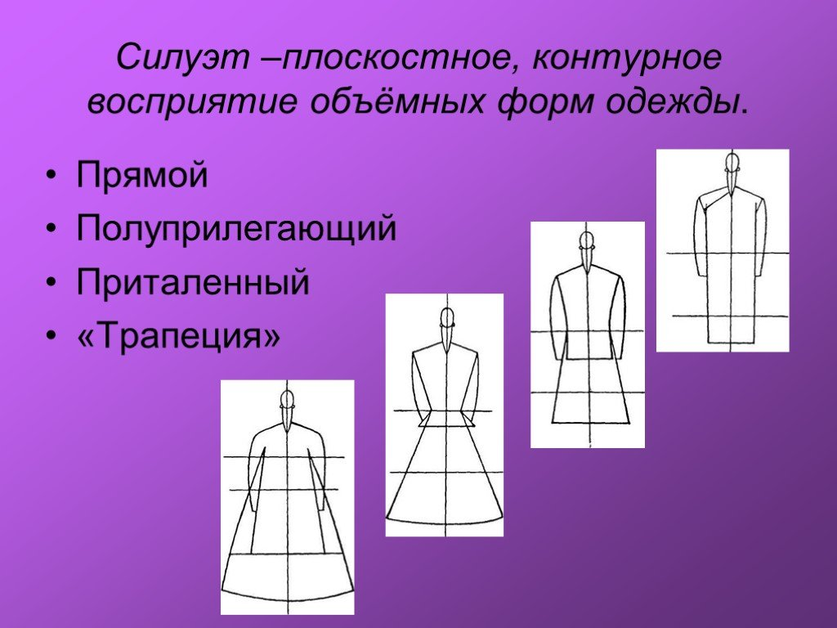

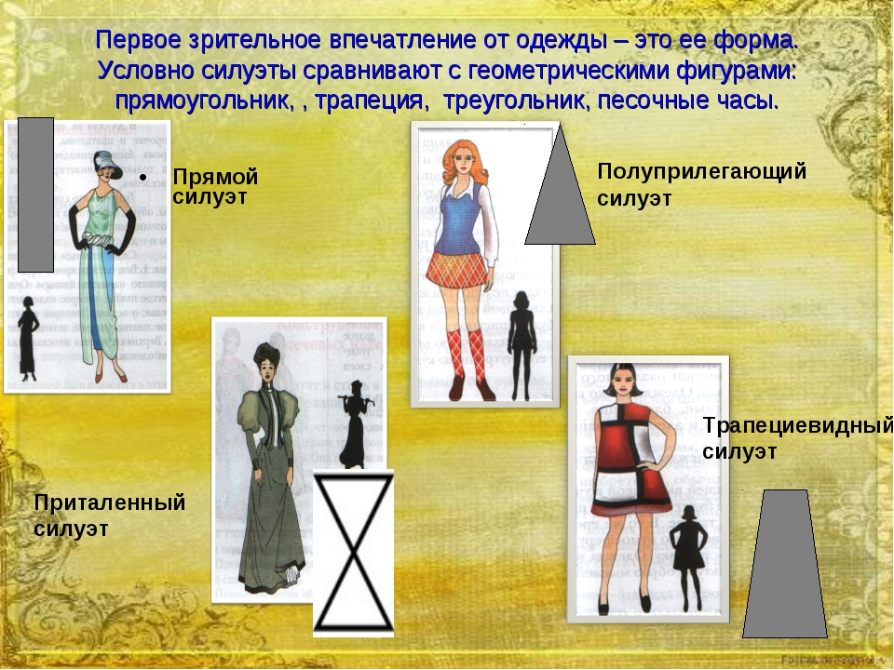

В дизайне одежды существует такое понятие как ***модель одежды*** – объемная форма одежды, представляющая собой, воплощенный в материале, в объеме эскиз модели, характеризующийся определенными размерами, силуэтом, покроем, композиционным и конструктивным решением и декоративно - конструктивными элементами.

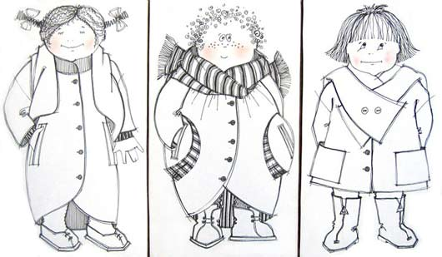

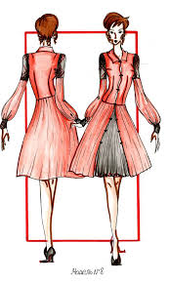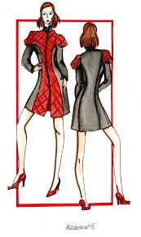

Сегодняшнее занятие подошло к концу. Ваша задание: нарисовать (разработать) эскизы одежды, какой- решать вам. В помощь предлагаю небольшие видеосюжеты: как рисовать эскизы одежды:

<https://www.youtube.com/watch?v=OeAvccpzsrQ>

<https://www.youtube.com/watch?v=CwzeqqAYq80>

Жду ваши фото работ. Если у вас возникнут трудности или вопросы – пишите, звоните. Номер электронной почты [tanuhav2200@gmail.com](mailto:tanuhav2200@gmail.com) или на номер в [WhatsApp 89045467366.](https://www.whatsapp.com/" \t "_blank)